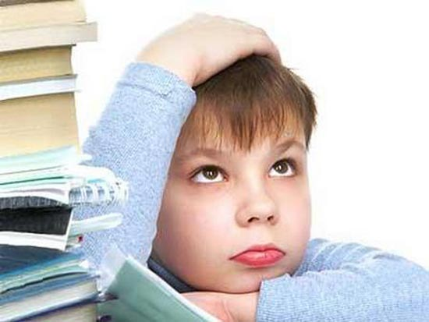 Рекомендации родителям по формированию мотивации посещения школы у детей.
Хотите, чтобы Ваш ребенок ходил в школу с удовольствием?
- Не говорите о школе плохо, не критикуйте учителей в присутствии детей.
- Не спешите обвинять учителя в отсутствии индивидуального подхода, задумайтесь над линией своего поведения.
- Вспомните, сколько раз вы сидели с ребёнком и наблюдали за его работой над уроками. Были ли случаи, когда вы заметили у ребёнка неправильные приёмы работы и показали ему правильные?
- В случае конфликтной ситуации в школе постарайтесь установить её, не обсуждая все подробности с ребёнком.
- Следите, чтобы ваш ребёнок вовремя ложился спать. Не выспавшийся ребёнок на уроке – грустное зрелище.
- Пусть ребенок видит, что вы интересуетесь его заданиями, книгами, которые он приносит из школы.
- Читайте сами, пусть ребёнок видит, что свободное время вы проводите за книгами, а не у телевизора.
- Учите ребёнка выражать мысли письменно: обменивайтесь с ним записками, пишите вместе письма.
- Принимайте участие в жизни класса и школы. Ребёнку приятно, если его школа станет частью вашей жизни.
- Избегайте критических замечаний, унижающих достоинство ребенка. Помогите ему не утратить веры в себя

